Министерство труда и социальной защиты населения Новгородской области

областное автономное учреждение социального обслуживания
“Новгородский психоневрологический интернат”
173011, Великий Новгород,
ул. Береговая, 50, тел. / факс 73-01-15, npni@yandex.ru
Руководителю
Федеральной службы по
труду и занятости (Роструд)

Вуколову В.Л.
Исх. №____ от ______2018 г.

Уважаемый Всеволод Львович!

Сообщаем Вам о выполнении предписания по акту проверки от 15 сентября 2017г. № 40/17 ОАУСО «Новгородский психоневрологический интернат» по пунктам:
- Для предоставления социально-психологичских, социально-трудовых услуг, услуг в целях повышения коммуникативного потенциала граждан в учреждении выделены следующие помещения:
- арт-студия, площадь 43,4 кв.м. В артстудии имеются необходимая мебель и оборудование: монитор с интерактивным выходом для проведения телекоммуникационного обучения пению, проведению концертов, сеансов психотерапевта в рамках областного проекта «Музыкотерапия для престарелых и инвалидов» (творческий центр Е. Лихацкой)
Под руководством культорганизатора при артстудии работают кружки: по вокалу (имеется электропианино, муз. аппаратура), бисероплетению, рисованию; настольные игры, библиотека.
- Обеденный зал, площадь 81 кв.м. В нем проводятся общеинтернатовские культмассовые мероприятия: праздники, концерты, игровые мероприятия в закрытом помещении. В марте 2018 г. приобретен комплект новой мебели на 72 чел. (накладная прилагается).
4 фото помещений
Арт-студия
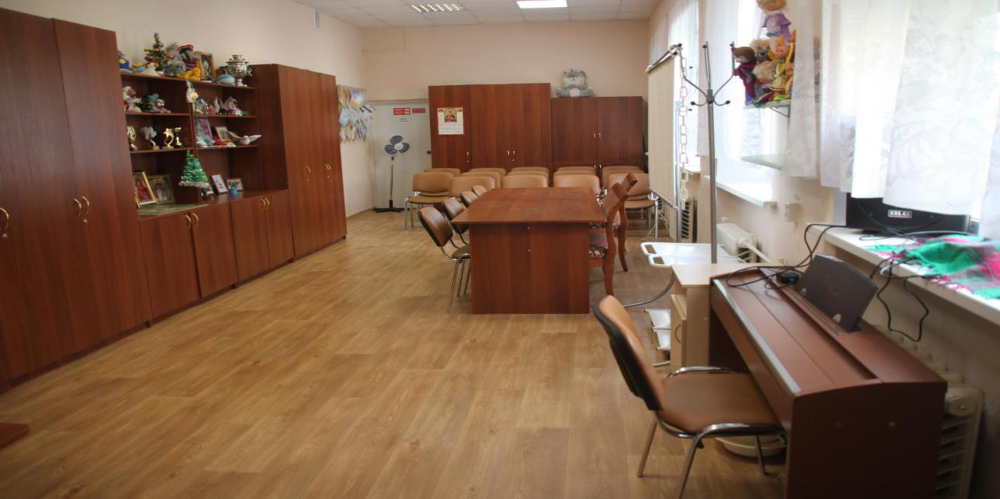
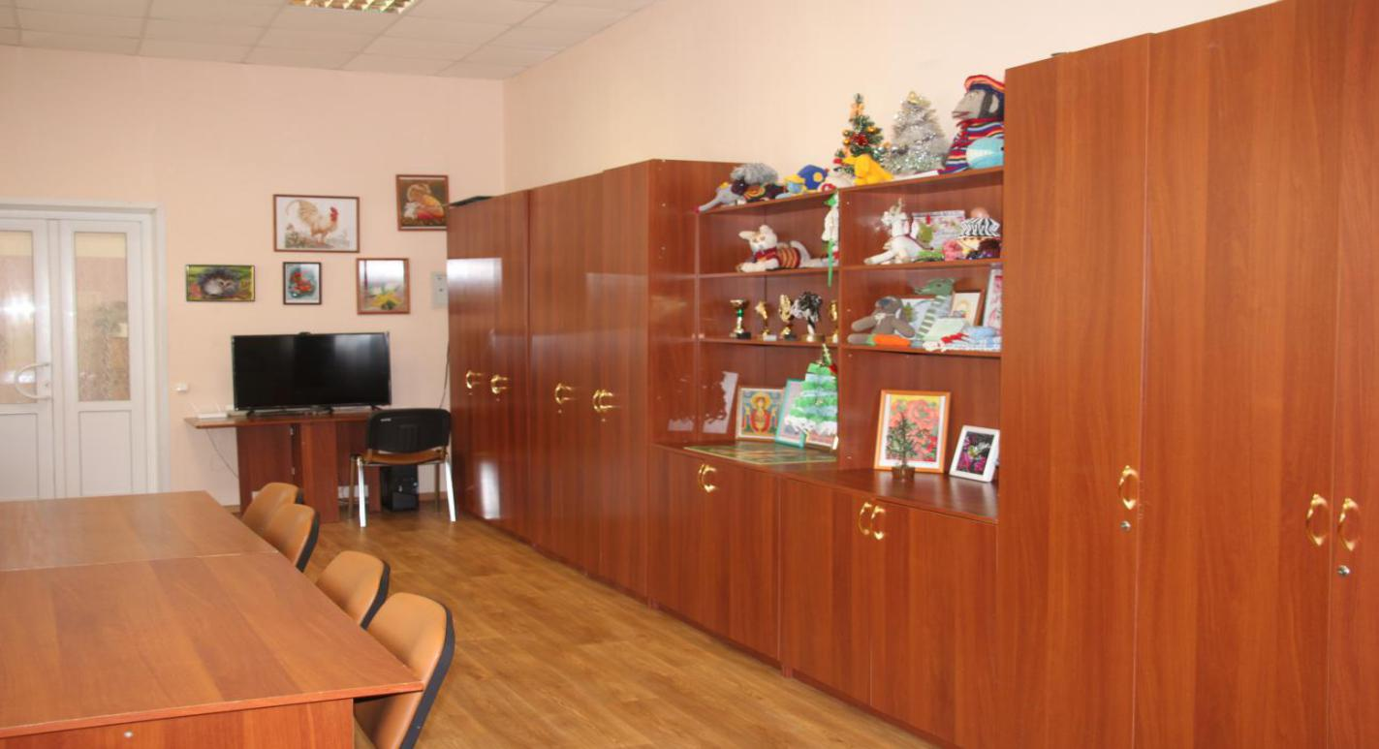
Обеденный зал
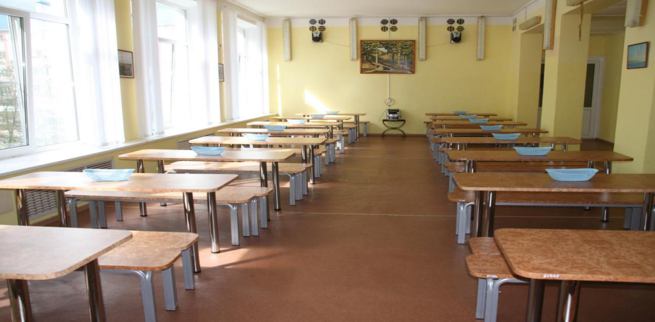
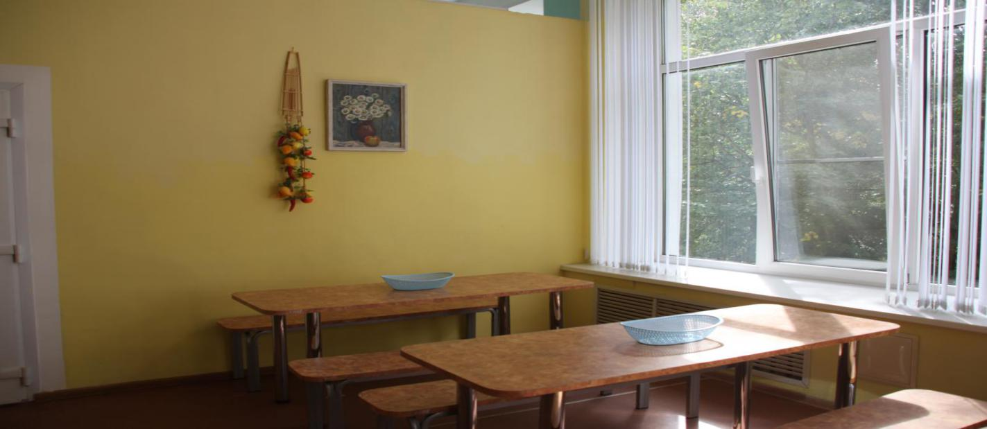

Культмассовая работа в указанных помещениях
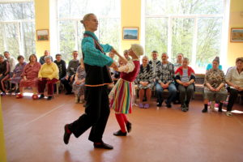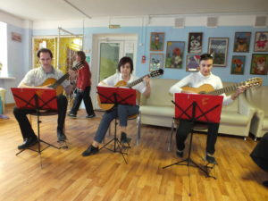
трудотерапия
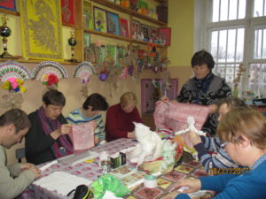
Е. Лихацкая
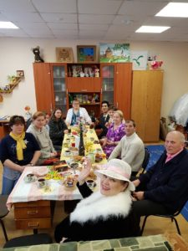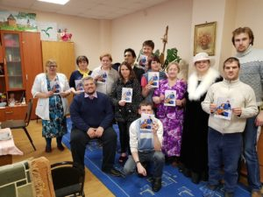

- Обеспечена возможность для самостоятельного передвижения по территории организации, входа, выхода и перемещения внутри организации (в том числе для передвижения в креслах колясках)
Фото: входная группа, корридоры отделения милосердия, прогулочный двор, санузел
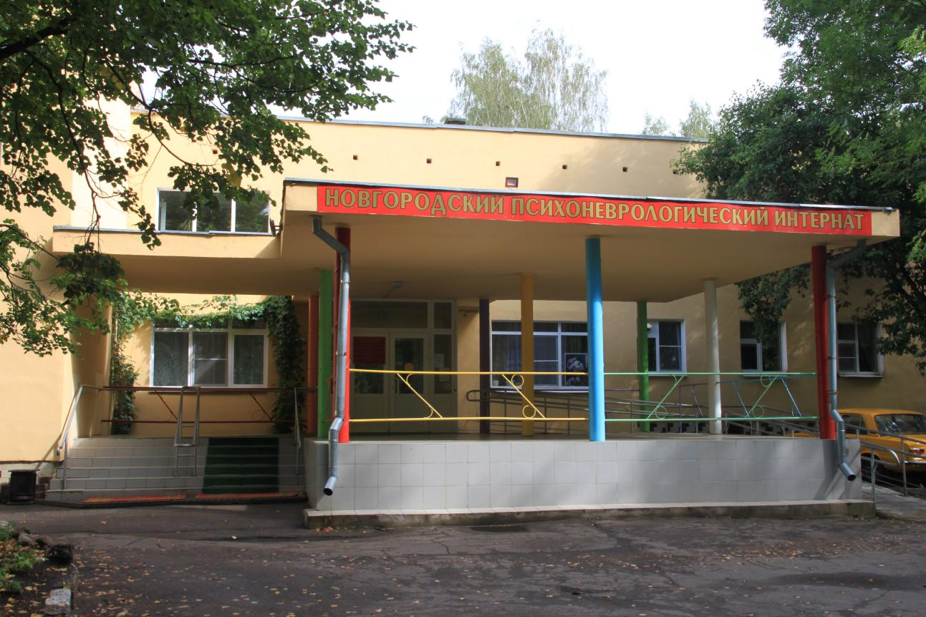

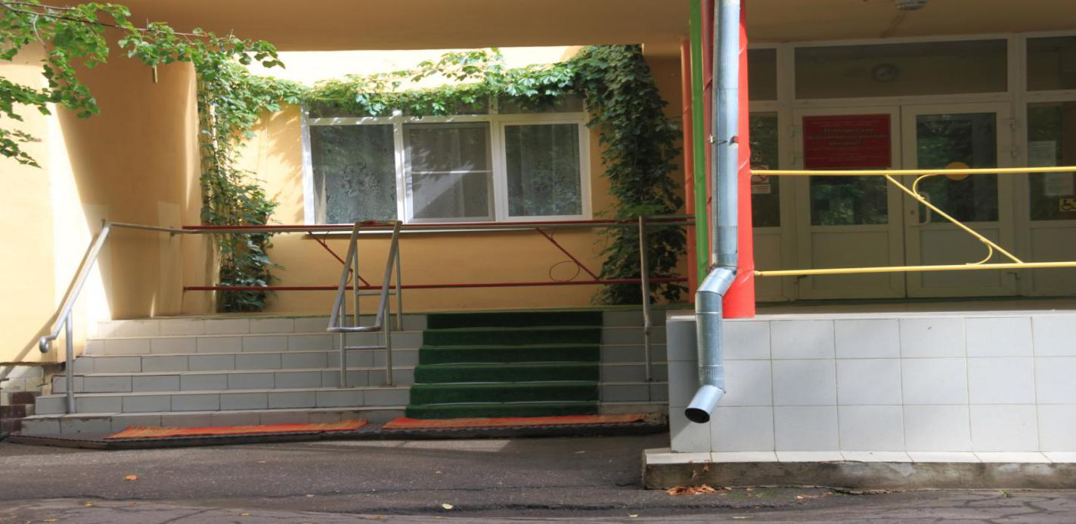
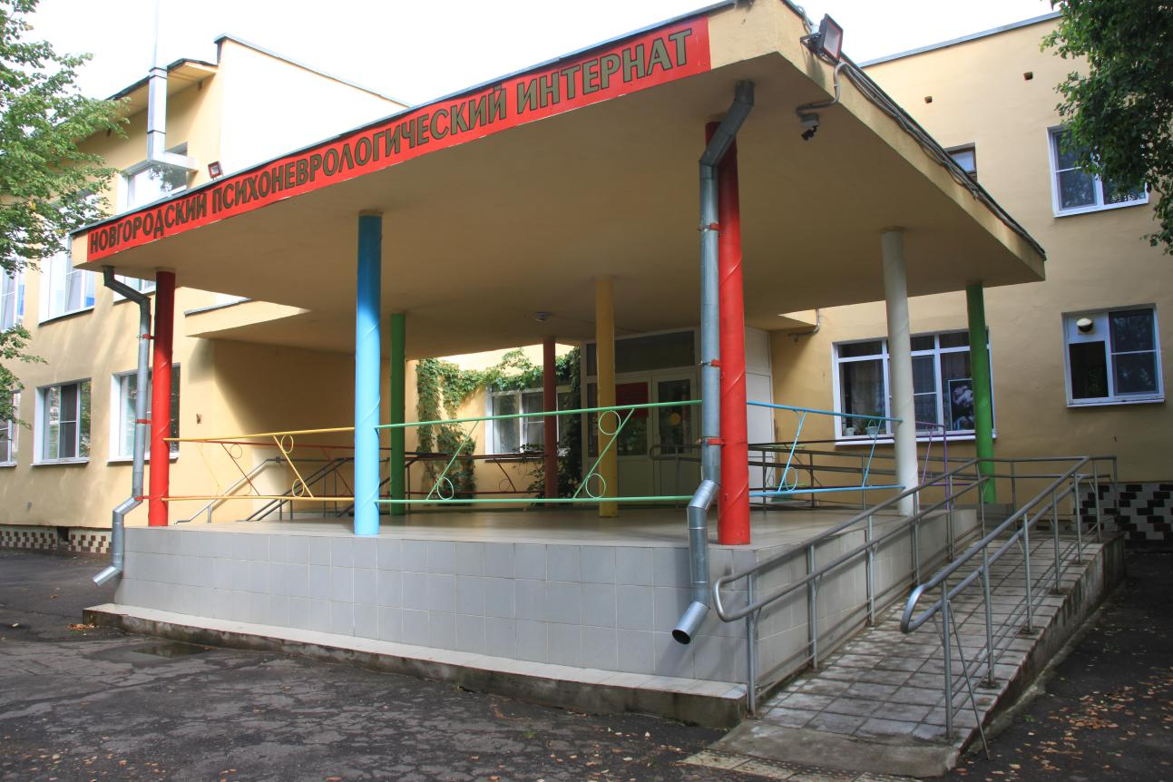
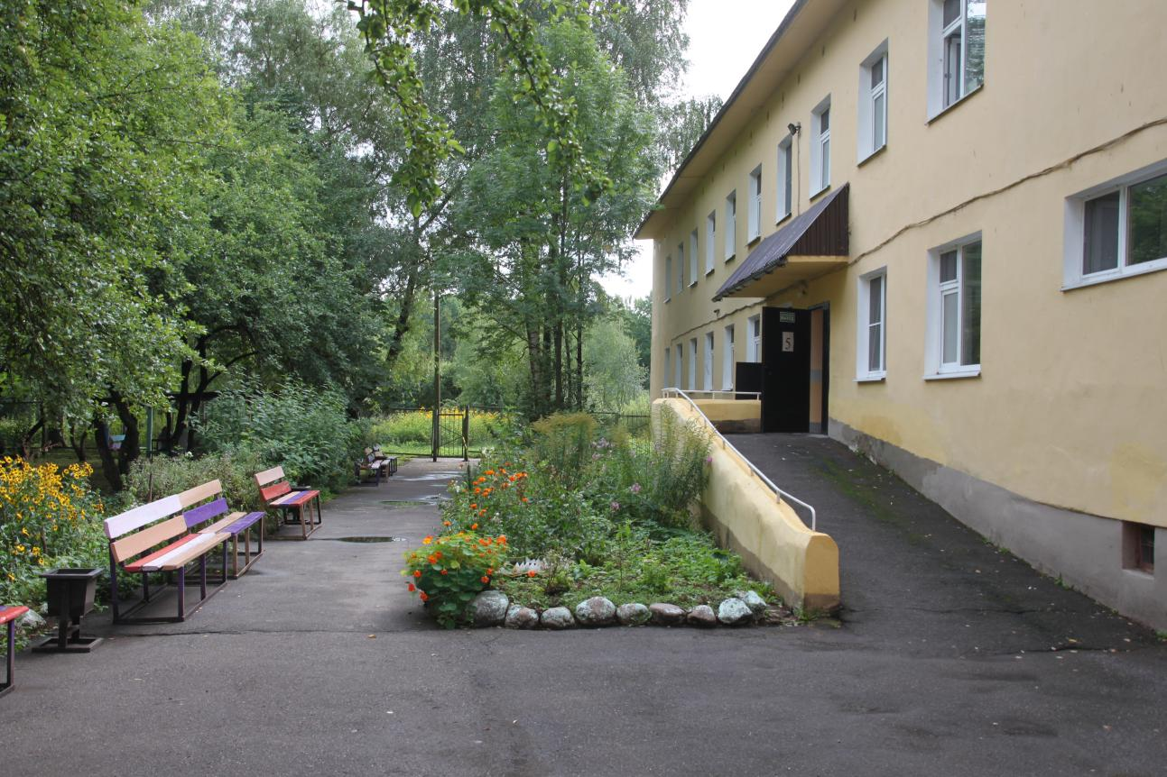
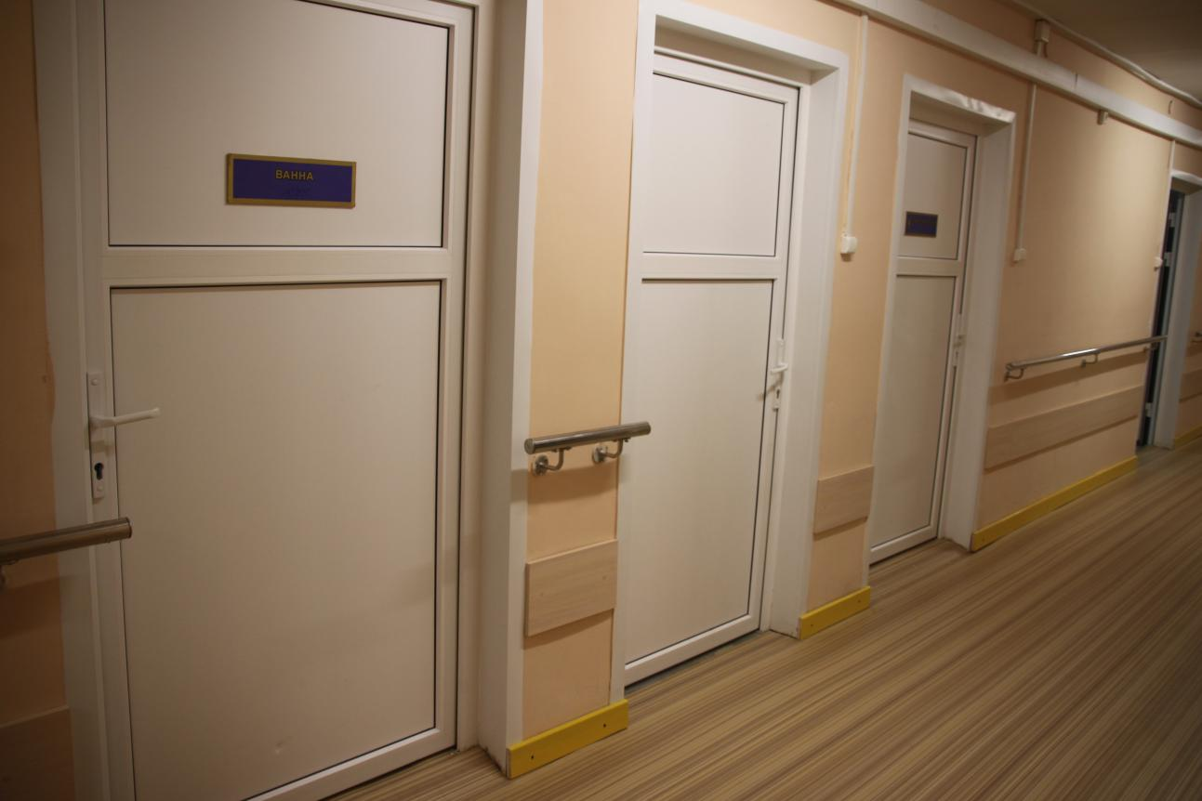
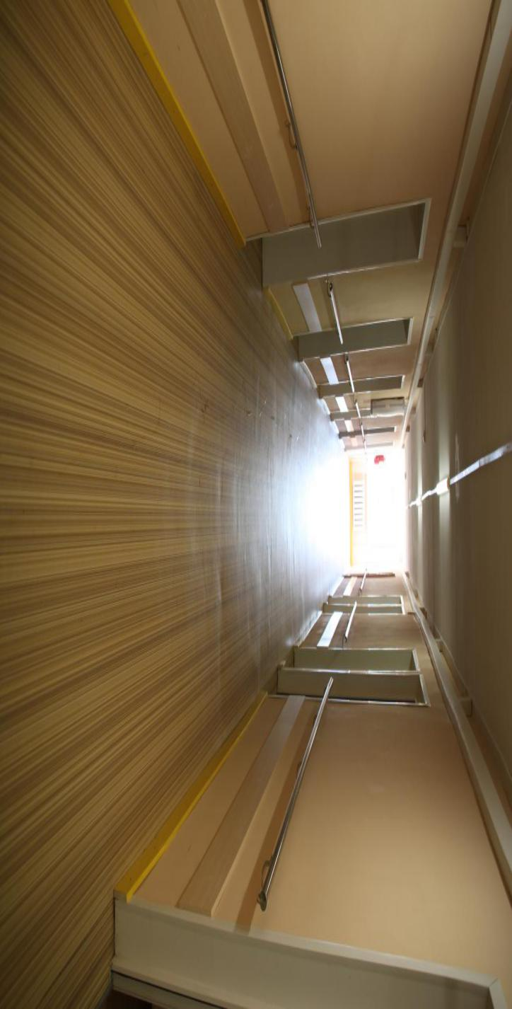
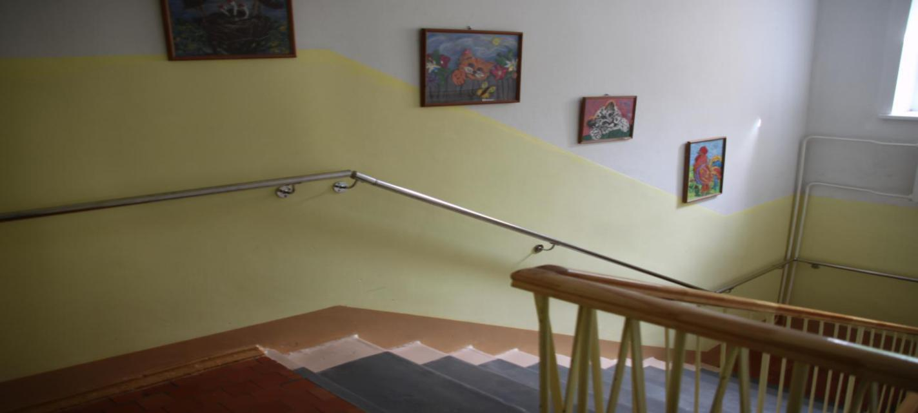
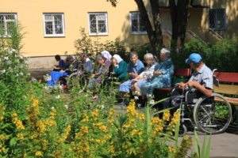
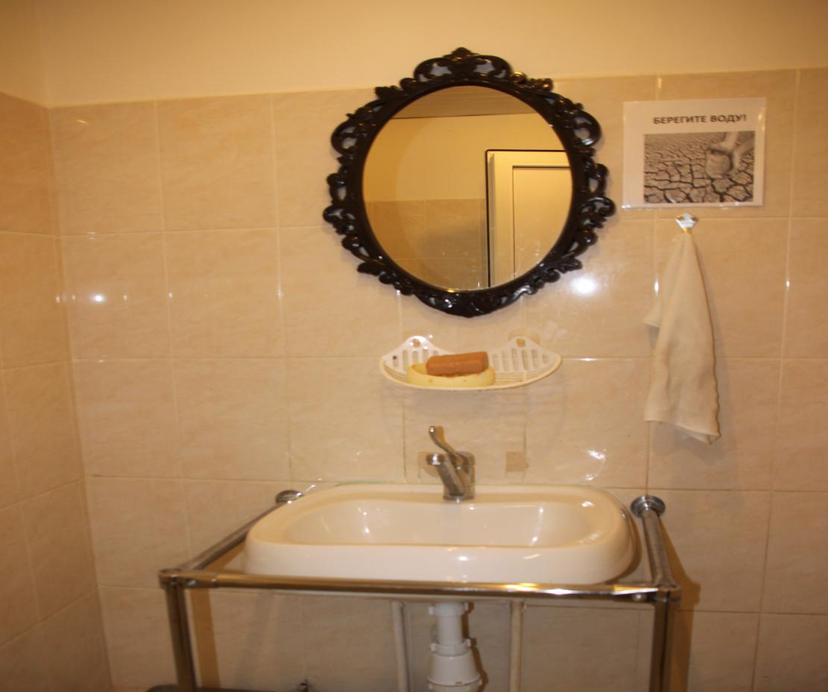

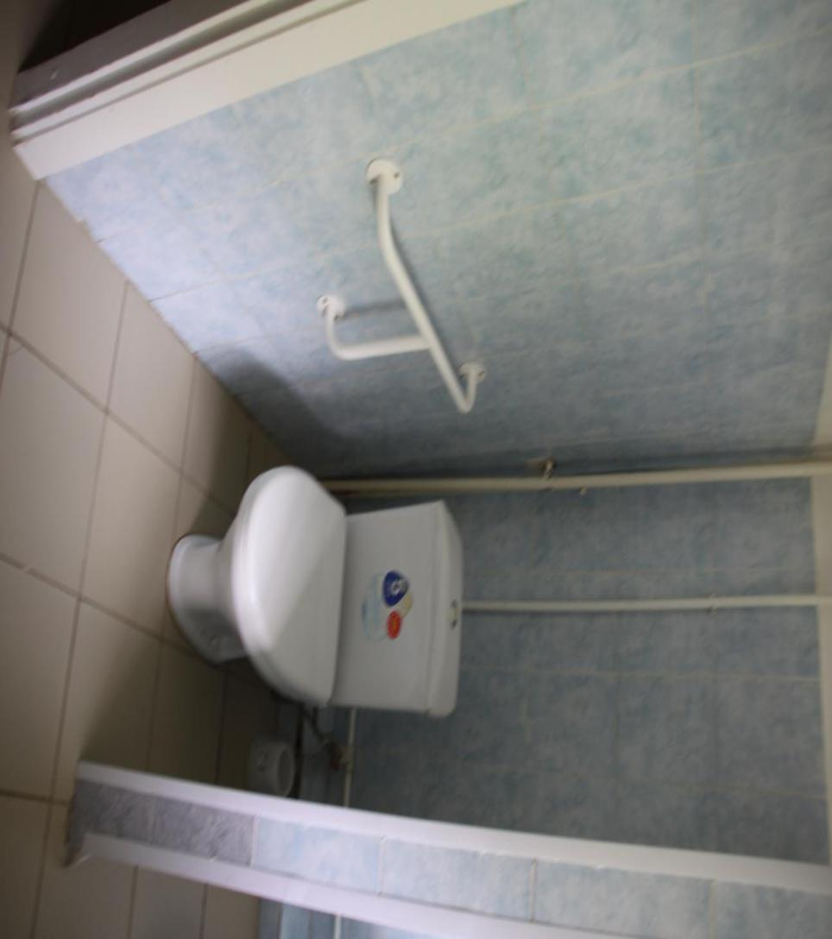

- Приобретены звуковые приборы «Маяк А200» для дублирования текстовых сообщений голосовыми сообщениями во все отделения учреждения.
Фотография, накладная прилагаются.
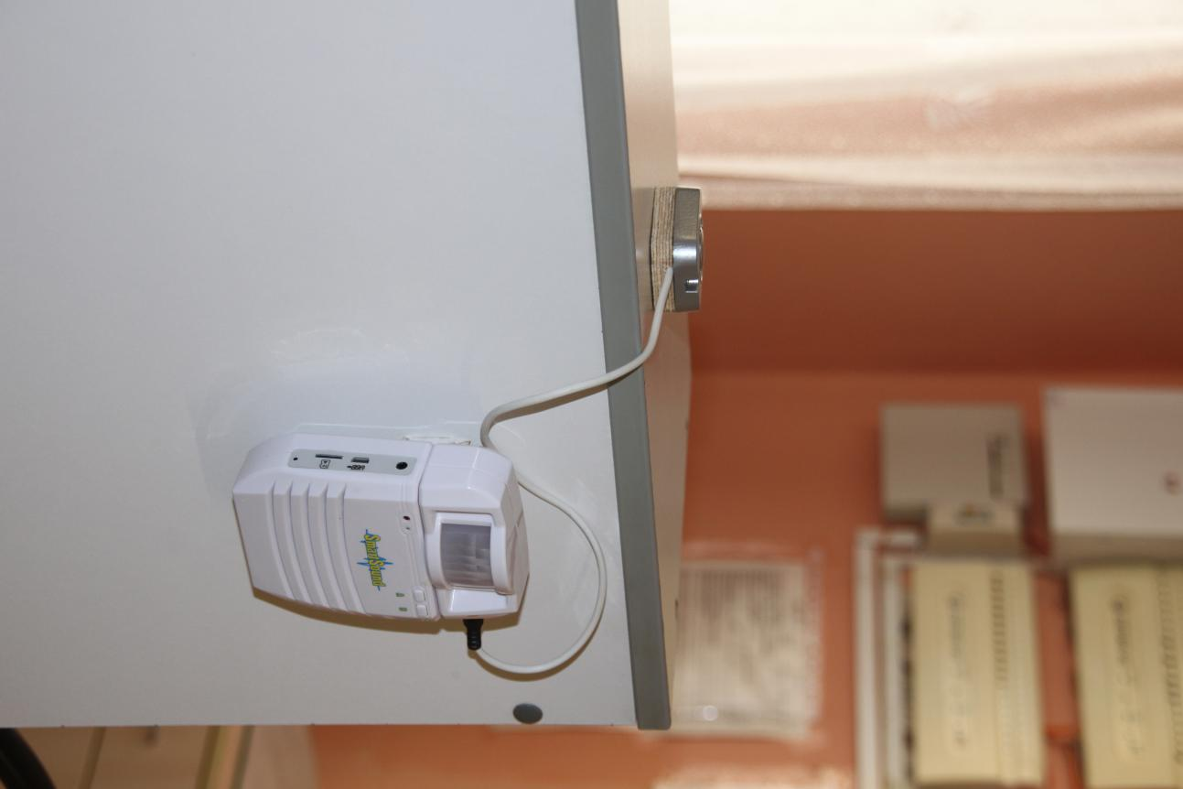

- Приобретены (переданы из Тесово-Нетыльского отделения милосердия) специальные кровати (ортопедические, медицинские) 20 штук, противопролежневые матрасы 14 штук, которыми обеспечены все лица, лишенные возможности к самостоятельному передвижению.
Фотографии, накладная.
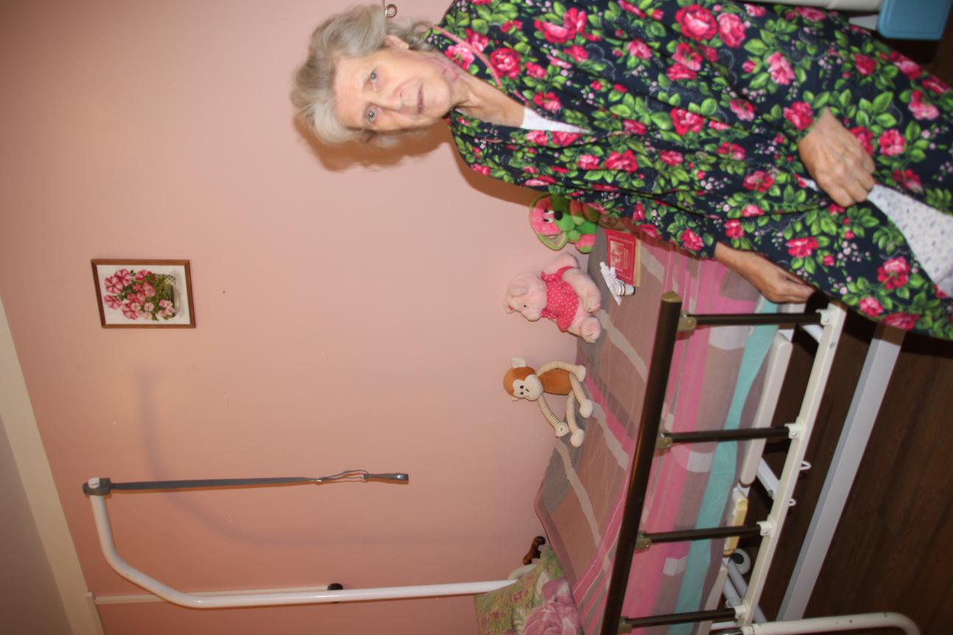
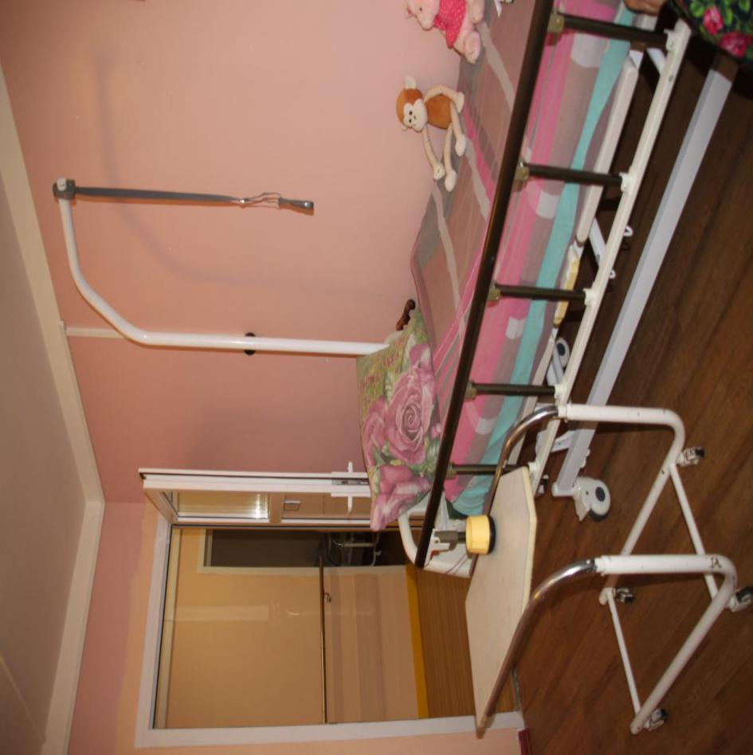

- Проведены ремонтные работы хоз. способом:
- жилые комнаты - 9 комнат, пищеблок, буфет, полы, стены в отделении милосердия.
Подрядным способом:
-замена деревянных дверей на металлопластиковые (30 штук) в отделении милосердия
Фото, дефектная ведомость, акты выполненных работ прилагаются.
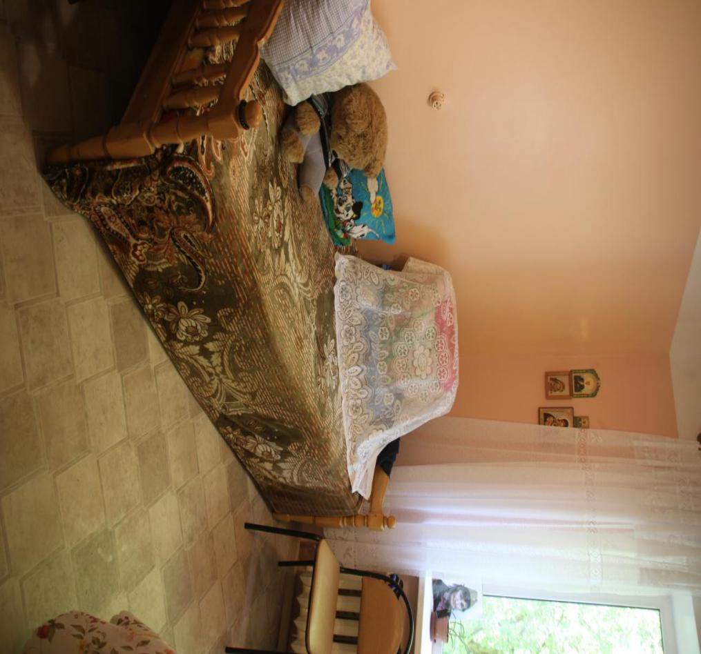
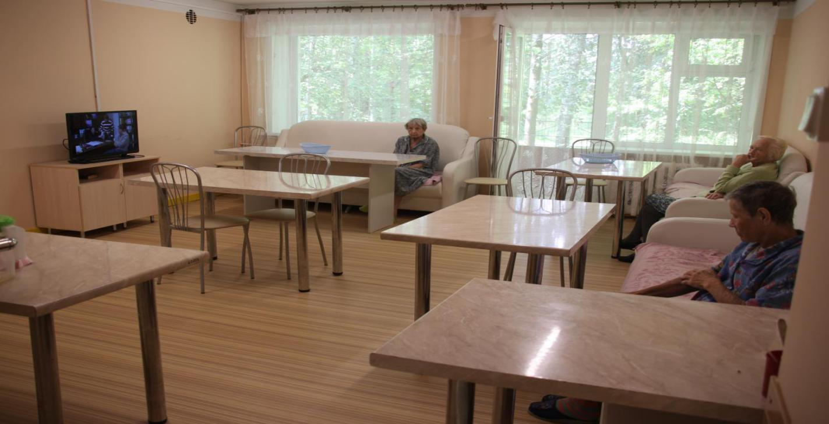
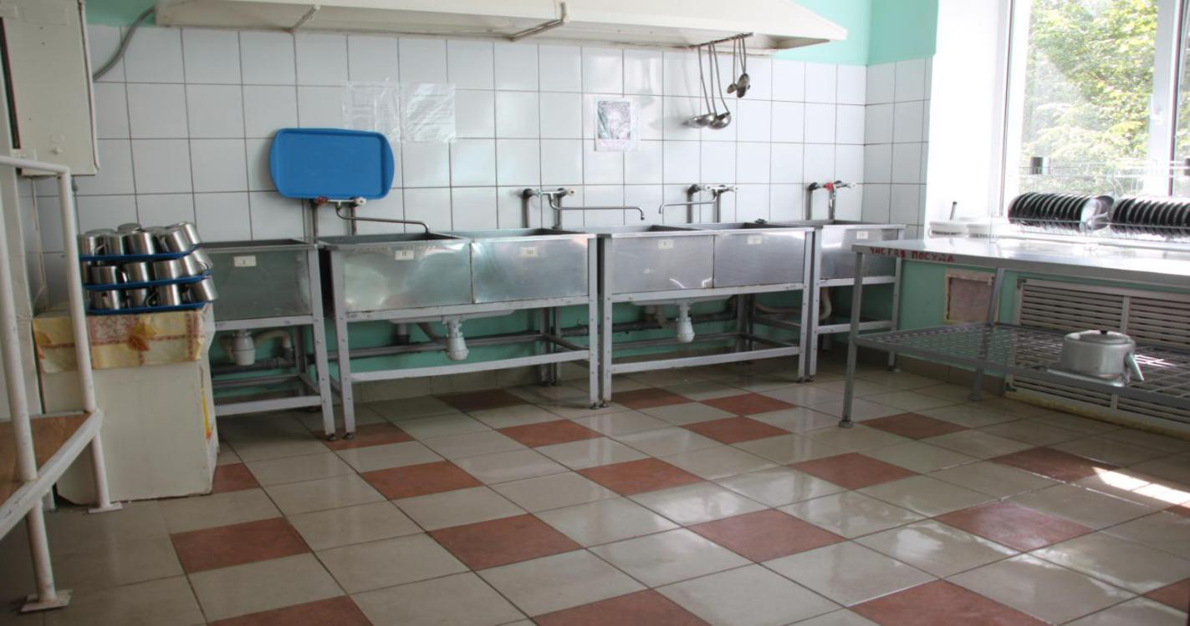
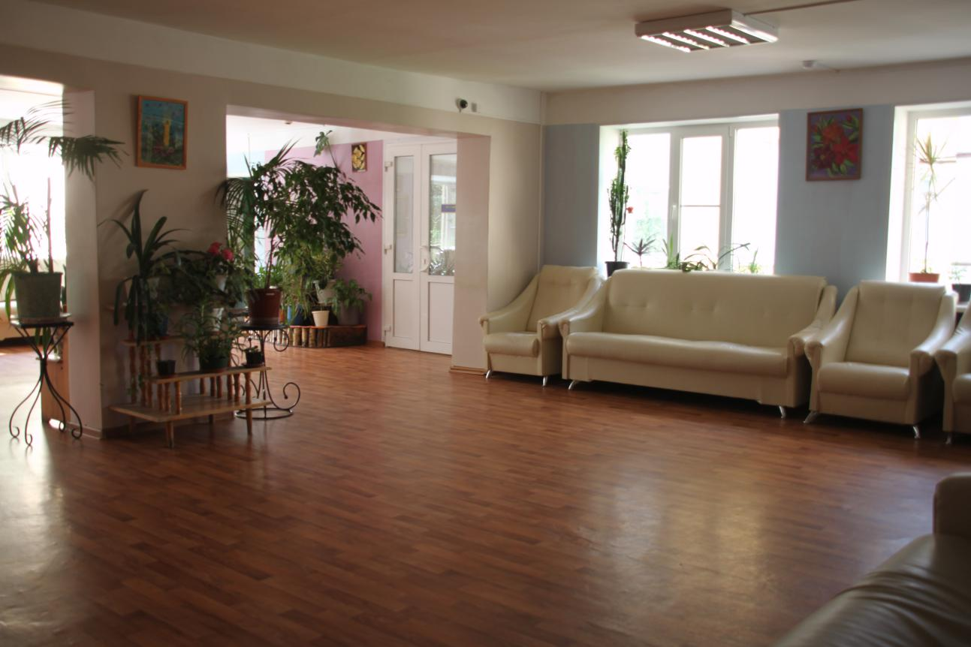

- Все комнаты доукомплектованы тумбочками, стульями, отделениями в шкафах.
Справка об обеспечении мягким инвентарем и мебелью прилагается.
- Отчет о повышении квалификации специалистов в 2018 г прилагается.
- Справка об обеспечении мягким инвентарем в соответствии с нормативами прилагается.

Директор Б.Н. Бородастов

